Тема : « Знаходження числа за його % . Розв’язання задач »
Мета : навчити учнів знаходити число за процентами ; закріпити вміння учнів замінювати знаходження % знаходженням частини числа .
Розвивати : пізнавальні інтереси , пам'ять , увагу , кмітливість , спостережливість , вміння логічно мислити ( вміння порівнювати , аналізувати , узагальнювати ) , збагачувати словниковий запас учнів математичними термінами та висловами , самоконтроль .
Виховувати : старанність , самостійність , впевненість .
Хід уроку
І. Вступна частина
- Нервово-психологічна підготовка

Якщо хочеш досягнути

У житті своїм вершин,

М а те ма т и ку з б а г ну ти

Мусиш тонко, до глибин.

Калькулятор і комп’ютер,-

Хто сьогодні їх не зна?

Та за пояс їх запхнути

Може світла голова.

Якщо хочеш бізнесменом

Після школи, друже, стать,

Аксіоми й теореми

Мусиш добре пам’ятать.

Якщо лікарем ти станеш,

То, колего, тут затям

Коли десь помилишся -

Хтось поплатиться життям.

Не кажу про космонавтів,

Вчителів і моряків.

Та коли чогось не знав,

Час це вивчити настав.

Не махай на все рукою,

Не лінуйся, а учись

Бо чого навчишся в школі,

Знадобиться ще колись!

- Організація класу
- Мотивація уроку
- Нервово-дидактична підготовка
а ) Математичний диктант
Записати під диктовку десяткові дроби :
0,005 ; 1,17 ; 2,039 ; 5,1 ; 27,002 ; 3,6 ; 81,03 ; 1,01 .
б ) Усний рахунок
Прочитати та розібрати за розрядними одиницями багатоцифрові числа , називаючи « сусіди » кожного числа :
607 302 ; 974 005 ; 293 086 ; 1 000 000 ; 104 803 ; 560 099 ; 354 902 .
Знайти суму чисел 52 і 36 ;
Знайти добуток чисел 13 і 3 ;
Зменшити число 48 у 3 рази ;
в ) Повторити з учнями поняття про відсотки .
Що називають процентом ?
Як знайти 1% від числа ?
Як знайти кілька % від числа ?
Як замінити знаходження кількох % від числа знаходженням частини числа ?
10% , 20% , 25%, 50% , 75% , 2% , 5% .
ІІ. Основна частина
- Пояснення нового матеріалу .
Усно за підручником розглянути № 525 стор. 86 .
Під парниками зайнято 5 га землі . Це становить 1% усієї орної землі . Скільки га орної землі в господарстві ?
Пояснення розв’язання .
Земля зайнята парниками , становить 1% усієї прощі , тобто соту частину всієї площі . Вся площа орної землі більша в 100 раз . Отже , щоб дізнатися , скільки всього га орної землі , треба 5 га помножити на 100 .
Х = 5 х 100
Х = 500 ( га )
Відповідь : у господарстві 500 га орної землі .
Запам’ятати .
Щоб знайти число за 1% , треба відому частину числа , яка становить 1% , помножити на 100 .
Письмово за підручником № 527 стор. 87 ( 1 , 2 і 3 стовп .)
Знайти число , якщо 1% його становить :
3 ; 7,5 ; 4,75 ;
15 0,9 ; 3,08 ;
124 ; 10,3 ; 12,7 .
- Пояснення матеріалу .
Усно за підручником розглянути розв’язання задачі № 529 стор. 87 .
Запам’ятати .
Щоб знайти число за його % , треба число % замінити дробом і знайти число за його дробом , тобто число помножити на знаменник дробу .
Наприклад , 2% числа Х дорівнюють 30 ;
2 % = $\frac{1}{50 } ; Отже ,\frac{1}{50}Х=30 ; Х=30 х$ 50 = 1 500
фізхвилинка
- Письмово за підручником № 531 стор. 87
Знайти число , якщо :
2% його становлять 8 ; 20% його становлять 60 ;
5% його становлять 25 ; 25% його становлять 75 ;
10% його становлять 120 ; 50% його становлять 300 .
І гр. – у дошки з поясненням ;
ІІ гр. – списує ;
- Розв’язання задач .
а) Письмово за підручником № 530 стор. 87.
Відходів 48 кг – 2% ;
Всього фруктів - ?
б) Письмово за підручником № 533 стор. 88 .
Частина грошей 420 грн. – 25% ;
Всього грошей - ? грн..
ІІІ. Заключна частина
- Оцінки
- Домашнє завдання
- Рефлексія
- Що ми робили на уроці?
- Що вам сподобалося?
- Що не сподобалось на уроці?
- Зняття нервово-психологічної напруги
Ребуси
Числа, лінія
Загадки
Рівняння, дробові
Головоломки
- Жодного, — всііншіполетіли.
- 1 раз, бопотімзалишиться 90 (100 − 10), і треба буде віднімативжевід 90, а не від 100.

- Ребуси
- 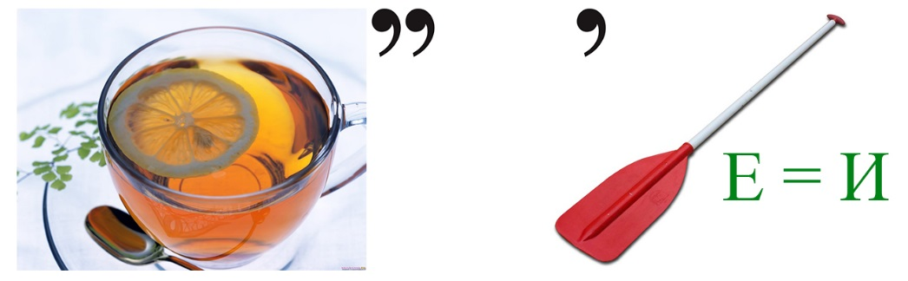
- 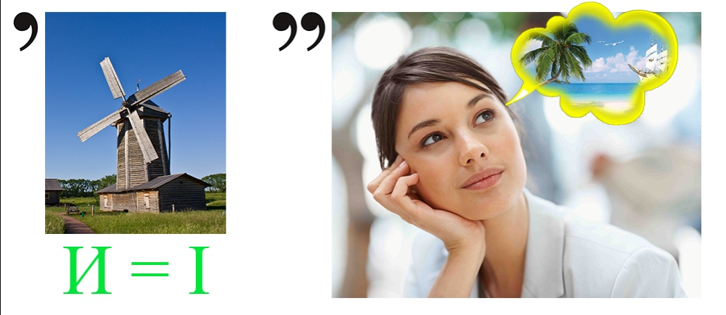
- Загадки

В ньому є щосьневідоме.
Його треба розв’язати,
Тобтокоріньвідшукати.
Кожен легко, без вагання
Відповість, щоце -…

Для введенняцих чисел
Вагомі є причини:
Вимірювати треба
Нам різнівеличини.
У прикладі, в задачі
Ділити без остачі —
Допомогтиготові
Тут числа нам…

- Головоломки
- На деревісиділо 6 горобців. Стрілець, вистріливши, влучив у двохіз них. Скількигоробцівзалишилося на дереві?
- Скількиразівможнавід 100 відняти 10?

